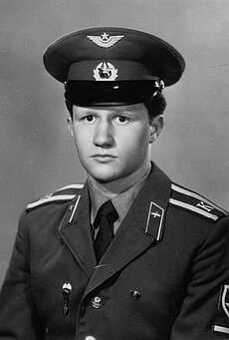***День памяти Вячеслава Владимировича Рассохина***

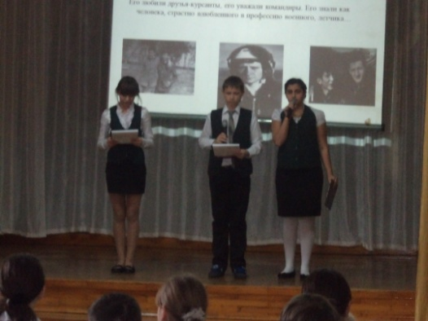

17 января 2013 года в нашей школе прошло ежегодное мероприятие посвященное Дню памяти Вячеслава Владимировича Рассохина, героически погибшего 25 августа 1989 года при выполнении учебного полета. Ценой собственной жизни он спас жителей 4-й Лабинской улицы (ныне Рассохина) города Армавира, уводя свой неуправляемый самолет подальше от домов.

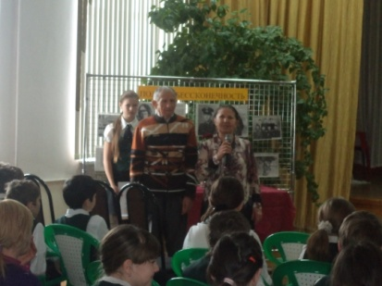

На мероприятии присутствовали родители героя: Вера Ивановна и Владимир Тимофеевич Рассохины, учителя и учащиеся школы № 11.

Много трепетных и искренних слов было сказано в память о Вячеславе. Как вспоминала его мама: -«Он был внимательным, любознательным сыном. Всегда готов был прийти на помощь. А главное он ценил дружбу и любил жизнь». Поступок молодого летчика - пример мужества и отваги, стойкости и решительности. Данное мероприятие было подготовлено учениками 7"А" класса (классный руководитель: Романова А.В.).

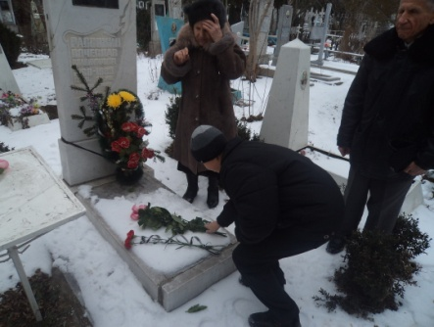 После окончания митинга в школе, ребята, учителя и родители

В.В. Рассохина отправились на место крушения самолета , чтобы возложить цветы и отдать дань почести памяти героя.

При

***Вы запомните имя навеки его!***

***И в сердцах ваших пусть храниться***

***Его светлая память и подвиг его.***

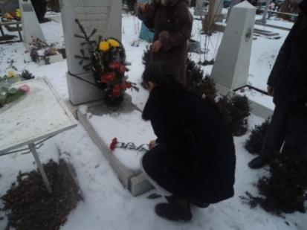***Ничто не должно позабыться.***

